Мастер-класс для педагогов современные нетрадиционные методы обучения детей рисованию в детском саду «Волшебный лес».

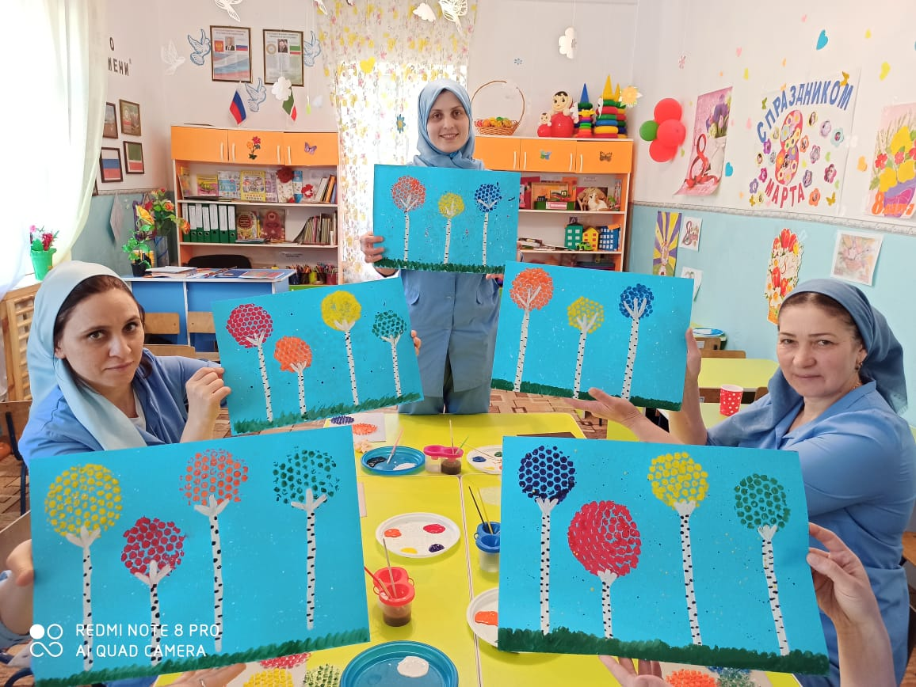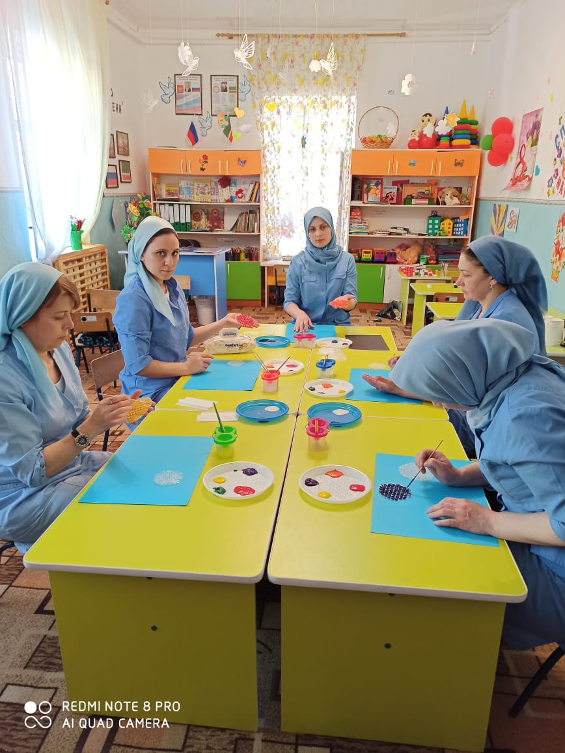Цель: расширить знания педагогов через знакомство с нетрадиционными техниками рисования, как средства развития интереса дошкольников к изобразительному творчеству.

Мастер-класс для педагогов современные нетрадиционные методы обучения детей рисованию в детском саду «Волшебный лес».

Цель: расширить знания педагогов через знакомство с нетрадиционными техниками рисования, как средства развития интереса дошкольников к изобразительному творчеству.

Задачи:

1. Познакомить педагогов с нетрадиционными техниками рисования: рисование «через марлю», рисование на пене для бритья, оттиск воздушными шарами,  рисования с помощью пузырчатой пленки.

2. Обучить практическим умениям в области изобразительной деятельности с использованием нескольких нетрадиционных способов в рисовании;

3. Повысить уровень педагогов ДО.

Оборудование: Ноутбук, проектор, столы, стулья для педагогов; материал для практической деятельности – гуашь, баночки с водой, кисти, альбомные листы бумаги, салфетки, пузырчатая плёнка, воздушные шарики, пена для бритья, марля. Предварительная работа: обработка специальной литературы по данной теме; подготовка оборудования.

Ход мероприятия:

1. Вступительная часть.

2. Организационный момент. Встреча и размещение участников. Подготовка к практической части мастер-класса.

3. Целевые установки. Содержание мастер-класса.

4. Теоретически - демонстрационная часть.

5. Заключительная часть.

6. Рефлексия.

«…Детский рисунок, процесс рисования – это частица духовной жизни ребенка. Дети не просто переносят на бумагу что-то из окружающего мира, а живут в этом мире, входят в него, как творцы красоты, наслаждаются этой красотой»

(В. Л. Сухомлинский).

Все мы знаем, что рисование одно из самых больших удовольствий для ребенка. В рисовании раскрывается его внутренний мир. Рисуя, ребенок отражает не только то, что видит вокруг, но и проявляет собственную фантазию. И нам взрослым не следует забывать, что положительные эмоции составляют основу психического здоровья и эмоционального благополучия детей. А поскольку рисование является источником хорошего настроения ребенка, нам, педагогам нужно поддерживать и развивать интерес ребенка к изобразительному творчеству. В последнее время очень популярными в развитии детей стали нетрадиционные виды рисования. Чем же хороши нетрадиционные техники? Они не требуют высокоразвитых технических умений, дают возможность более «рельефно» продемонстрировать возможности некоторых изобразительных средств, что позволяет развивать умение видеть выразительность форм.

Учёными изучено и освоено более 200 различных техник рисования и рекомендуют для каждого возраста те или иные техники. (Показ презентации)

А теперь я предлагаю познакомиться Вам, уважаемые коллеги, с некоторыми методами нетрадиционного рисования, которые предлагаются детям дошкольного возраста. Будем рисовать 4 времени года разными способами.

Но прежде чем мы приступим, мне бы хотелось Вас разбить на группы. Вызываю 4 человека. Затем бросаю шарики синего, красного, оранжевого, зелёного цвета один за другим, как это делает невеста, которая бросает свой букет. Участники должны поймать шарики и из 4 человек набрать себе команду. Кто поймал синий шарик –рисуют зиму, зелёный – весну, красный –лето, оранжевый – осень. Зиму будем рисовать пеной для бритья. Весну техникой рисование через марлю. Лето - рисование пузырчатой плёнкой. Осень – рисование воздушными шариками.

Проведение пальчиковой гимнастики «Времена года».

Раскрасавица-Зима снег и вьюгу принесла!

А ты пальцы загибай — месяцы запоминай:

Сначала Декабрь, потом Январь,

За ними приходит лютый Февраль!

К нам Весна-Красна идёт!

Март с собой тепло несёт.

Там Апрель, а следом — Май.

Ты, смотри, не забывай!

В гости Лето к нам пришло,

Солнце, море принесло!

Месяцы: Июнь, Июль,

И, конечно, Август!

Вот подкралась Осень к нам.

Мы ей тоже рады!

Тёплый Сентябрь, дождливый Октябрь,

За ними приходит холодный Ноябрь!

Рисование пузырчатой плёнкой. 1. Пленку лучше выбирать без лопнувших пузырьков, тогда отпечатки будут равномерно окрашены. 2.Непосредственно на пузырьки нанесите краску и оставьте штамп на листе бумаги. . Нужно стараться раскрасить каждую пупырку, тогда рисунок получится более четким. Можно сразу придумать сюжет и рисовать что-то определенное, а можно (мне лично так больше нравится) — оставлять отпечаток, и уже в нем высматривать будущий образ.  3. Как только шаблон раскрасили, немедленно, пока краска еще не достаточно высохла переворачиваем его на лист бумаги. Работает в виде штампа.

4. Краску можно заменить маркерами или фломастерами;